MCU双路调光IC
典型电路
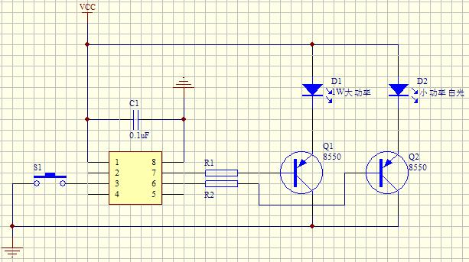

LED双路三级调光电路
功能：关闭-强光-弱光-微光-关闭,供电3.6V~5V

另有无级调光功能IC(线路同上)

广泛应用于头灯、手电筒等产品

也可根据客户定制，欢迎来电咨询！

